Свойства параллелограмма
- В параллелограмме противоположные стороны равны и противоположные углы равны.
- Диагонали параллелограмма точкой пересечения делятся пополам.
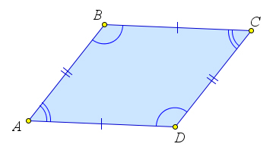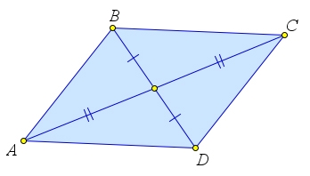

Доказательство.

Докажем первый пункт теоремы.
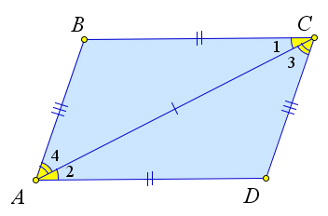
Проведем в параллелограмме диагональ .
По определению параллелограмма и .
Cледовательно, $\angle 1=\angle 2, \angle 3=\angle 4$.
Тогда треугольники и равны по второму признаку равенства ( – общая).
Следовательно, .

Докажем второй пункт теоремы.
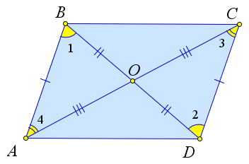
Пусть диагонали и параллелограмма пересекаются в точке .
По определению параллелограмма , следовательно, , как накрест лежащие.
Кроме того по первому пункту теоремы, следовательно, $\triangle ABO=\triangle CDO$.
Из равенства этих треугольников следует, что и .

Замечание
Полезно иметь ввиду, что
- Сумма углов параллелограмма, прилежащих к одной стороне, равна .
- Диагональ параллелограмма делит его на два равных треугольника.
- Диагонали параллелограмма делят его на две пары равных треугольников.

